新冠肺炎疫情防控期间考生进入考场报备表【请彩色、横向打印】
姓名  （须手写） |  |  | 手机号码 |  |  | 准考证号
考场名称  （须根据实际情况勾选） | 广州市机电技师学院 （ ）  广东岭南现代技师学院（ ） |  |  |  | 进入考场时间 | 8月 日7:30（比开考时间提前1小时，  如8:30开考者，请填7:30；14:00开考者，请填13:00）
进入事由 | 参加2020年度广东省卫生系列高级专业技术资格实践能力考试
以下为来访人员详细资料（注：穗康码/粤康码、近期14天行程为入校前一天截图，所有图片务必清晰！）
身份证（个人信息请勿遮盖） |  | 穗康码/粤康码登记情况 |  |  |  |  | 近期14天行程查询情况
 |  | 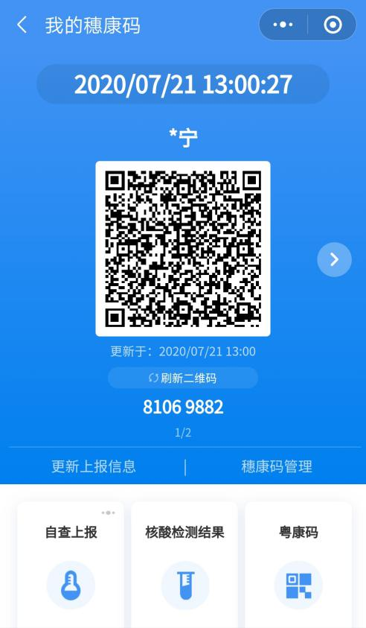 |  |  |  |  | 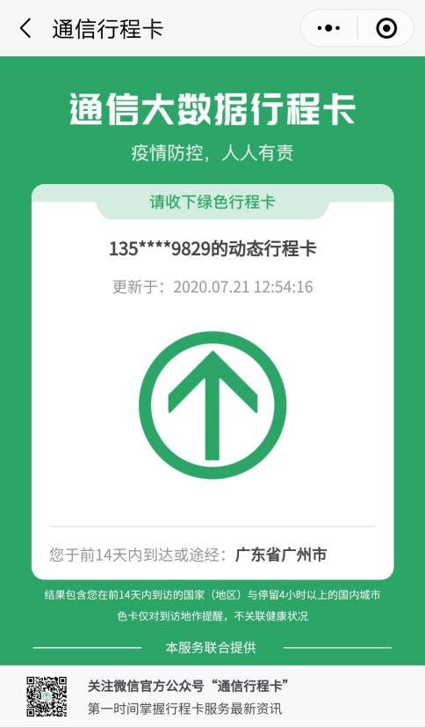
穗康码: 粤康码：

近期14天行程卡：

